Сценарий весеннего утренника
по мотивам сказки «Дюймовочка»
для подготовительной группы

Цель: создавать у детей радостное праздничное настроение и доставить удовольствие.
Задачи:
• Приобщать к театральной культуре;
• закреплять навыки грамотной сценической речи и сценической пластики;
• развивать ловкость, сообразительность, координацию движений;
• закреплять исполнительские навыки во всех видах музыкальной деятельности;
• развивать музыкальный вкус путем приобщения к шедеврам мировой классической музыки.
Инвентарь: Декорации: норка мыши, цветок Дюймовочки. Стол, стулья, скатерть, посуда, веник.
Действующие лица:
Дети: Дюймовочка, Лягушка, Лягушонок, Лягушата, Жуки, Насекомые, Ласточка, Эльф, цветы, Мышь, Крот.

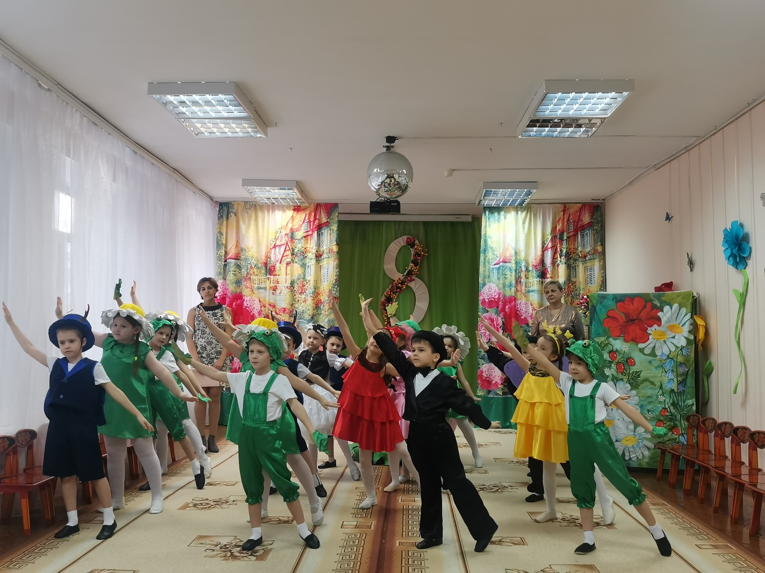

Воспитатель: Морозный мартовский денёк
Сияет, словно огонёк,
Он согревает нас теплом,
Приносит праздник в каждый дом.
Дети: 1. Какое счастье - рано стать
И маму милую обнять,
Букет цветов ей подарить
И целый день послушным быть.
2. Для мамы сделать бы хотел
Я очень много важных дел:
Сначала кран ей починил,
Потом стихи ей сочинил.
3. И я бы маме помогла, пирог и плюшки испекла.
4. А я бы маме шарф связала, чтобы она не простывала.
5. А я бы с мамой сел и целый день ей песни пел.
6. Друзья! Довольно вам мечтать – пора концерт наш начинать!
Весна приходит в гости к нам…
Все: А вместе с ней и праздник мам!

Песня про маму
Дети: 1. Я сегодня очень рад
Поздравлять всех мам подряд.
Но нежней всех слов простых
Слова, про бабушек родных!
2. Мама с папой на работе,
Мы весь день у бабушки.
Окружает нас заботой
И печет оладушки.
3. Если бабушка сказала
То - не трогай, то - не смей
Надо слушать, потому что
Дом наш держится на ней.
4. Наши милые бабули,
Наших мам и пап мамули,
Поздравляем с женским днём,
Поцелуй воздушный шлём!
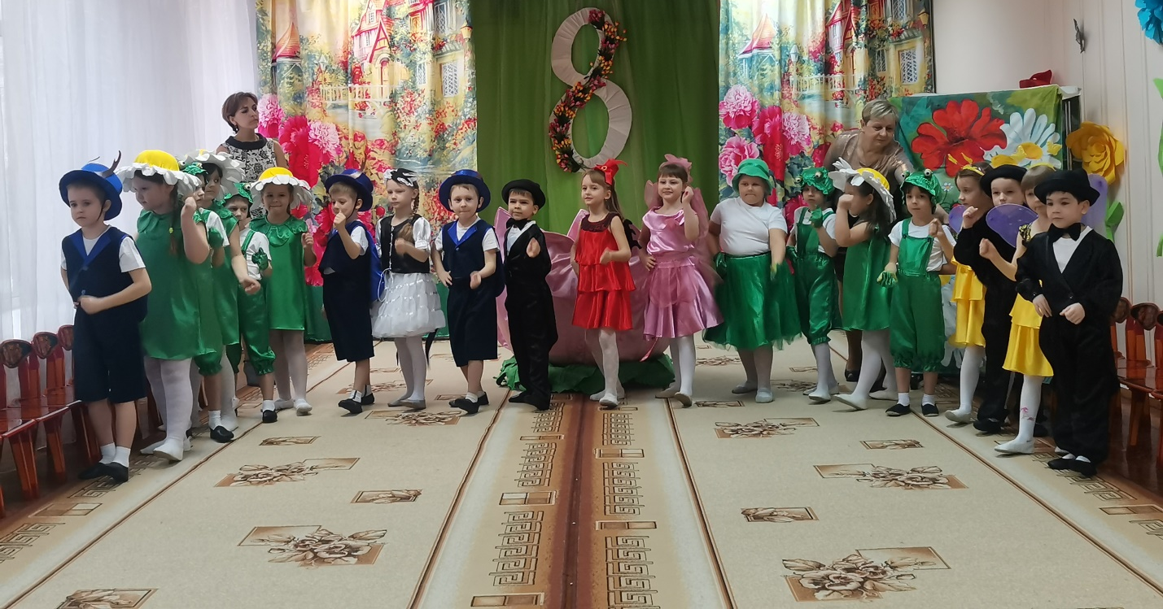
Песня про бабушку
Воспитатель: Сегодня в подарок нашим бабушкам и мамам мы расскажем удивительную историю. Жила - была на свете женщина. У нее не было детей. Пошла она к волшебнице, чтоб рассказать о своей беде. А мудрая волшебница дала ей ячменное зернышко. Женщина его посадила в горшок. Из которого, вырос чудный цветок.
Зеленый луг. Неподвижно сидят девочки цветы. Влетает ласточка
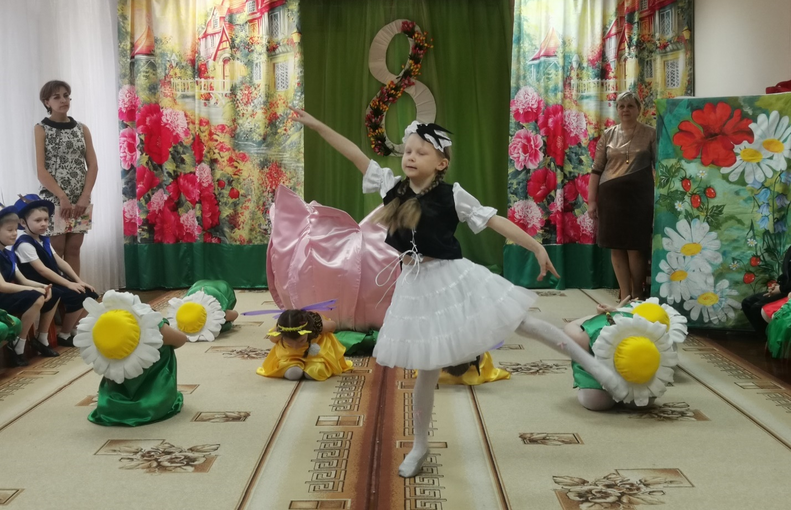

Ласточка: Весна пришла!
Вновь зелен сад! И все об этом говорят!
Тепло красиво все кругом!
И кто-то крошечный живет в цветке большом!
ТАНЕЦ ЦВЕТОВ
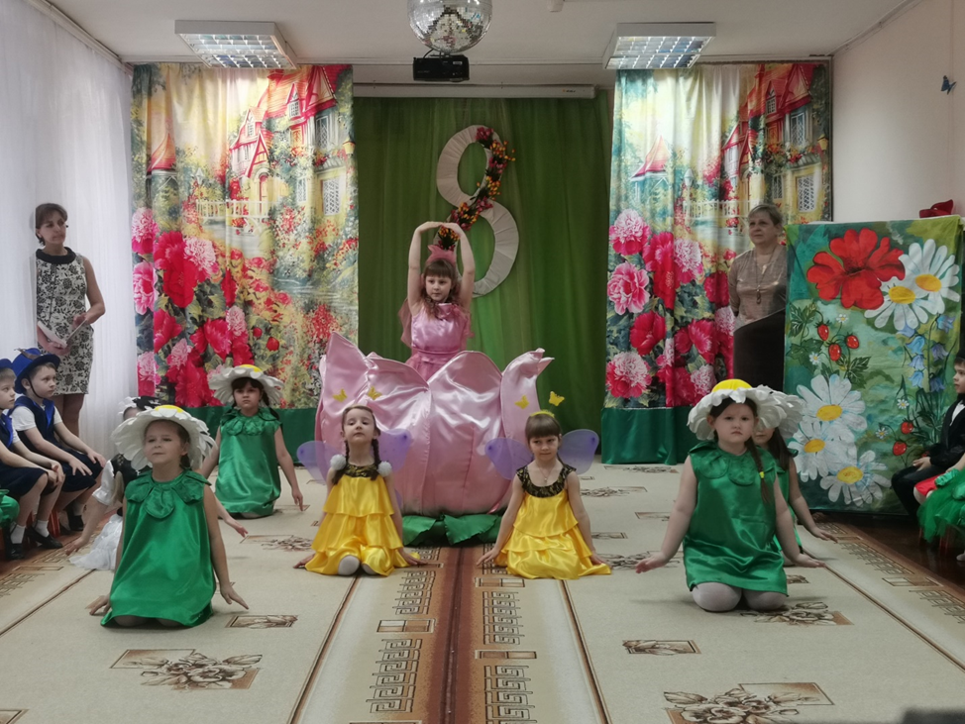
Цветок 1: Появилась девочка
В чашечке цветка.
И была та девочка
Чуть больше ноготка.
Цветок 2: В ореховой скорлупке
Красавица спала.
Девочка-Дюймовочка,
Как она мила!
Дюймовочка: Сколько в мире красоты!
Солнце, небо и цветы!
Бабочки, звенящий луг,
Как прекрасно всё вокруг!
Бабочка: Мы полетим по белу свету,
Расскажем всем мы новость эту!
Что девочка в цветке живёт
И песни нежные поёт!
Бабочка 2: Ах, как чиста её душа,
И собою хороша!
Глазки – чистый изумруд
Бабочки все: Её Дюймовочка зовут.

Бабочки и цветы пробегают по залу и исчезают
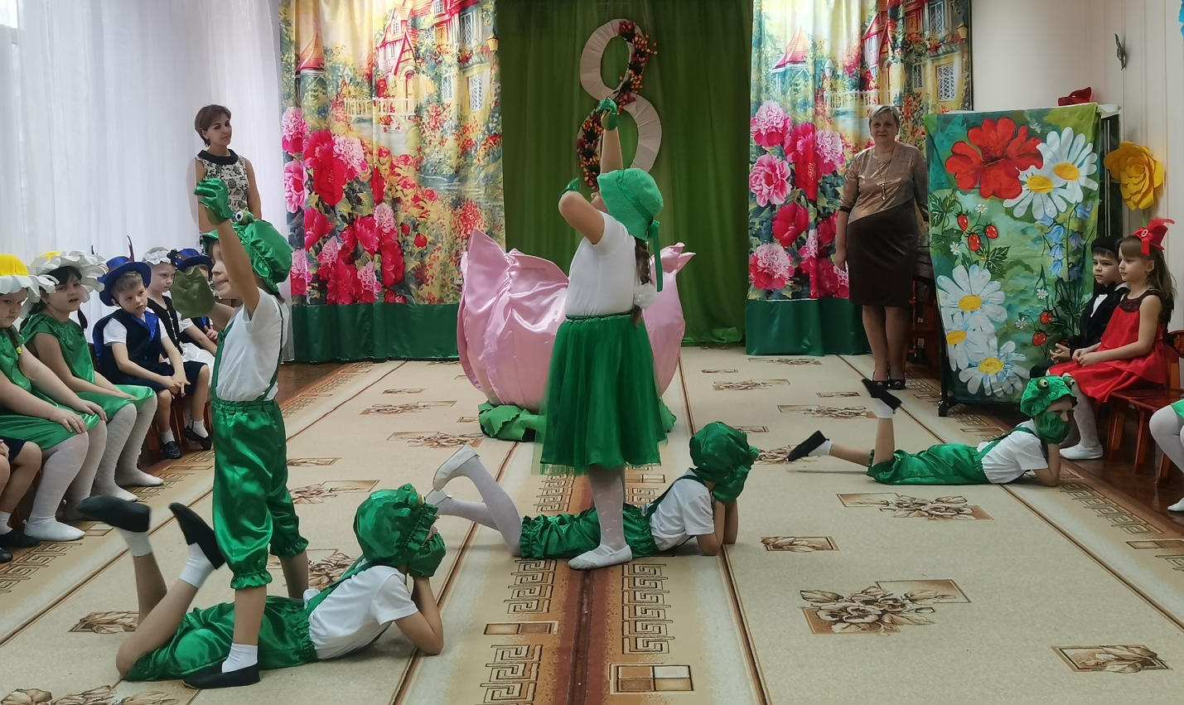
ТАНЕЦ ЛЯГУШЕК
Жабик: Ах мама, как же я устал! Мне надоело мошек лопать!
Жаба: Ква-ква, ну это не беда!
Найдем тебе мы развлеченье.
Не хочешь кушать комара,
Берись сыночек за ученье!
Жабик: Ну вот еще! Мне не нужны проблемы:
Уроки, книги, теоремы…
Я вовсе не хочу учиться!
Жаба:Чего же хочешь ты?
Жабик: Жениться!!!
Невесту, мама, мне найдите
Сюда в болото приведите!
Я ж здесь на кочке полежу,
Себе животик почешу!
(гадает на ромашке)
Поесть, попить, поспать…
Всё же, чем себя занять?
Начну-ка я гадать сначала! (гадает на ромашке)
Поесть, попить, поспать…(Засыпает)
Под музыку появляется Жаба везет цветок
Жаба:Я недаром заскочила:
Квак девчушка хороша!
Пусть женою станет милой,
Для сынка, для малыша!
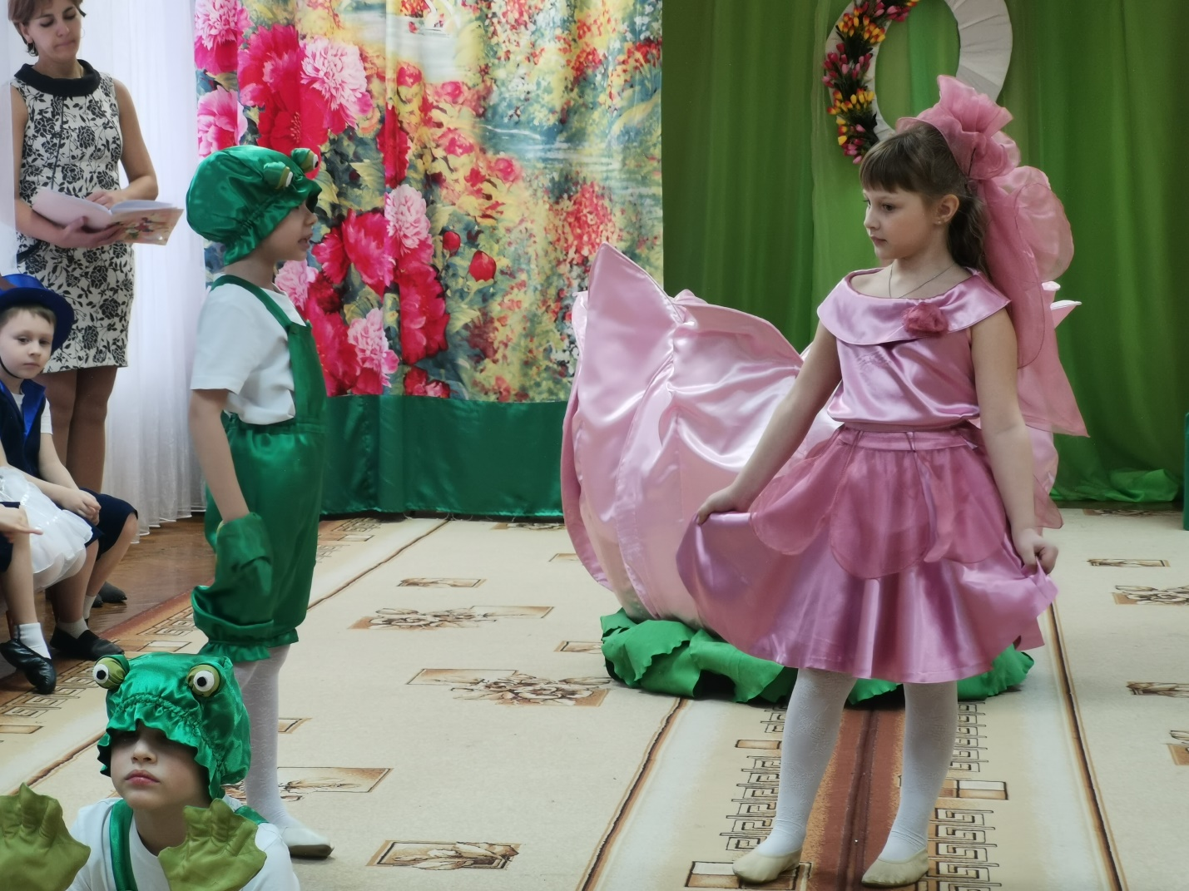
Дюймовочка: Отпустите! Отпустите! Я в болото не хочу!
Жаба: Не упрямься, он красавец!
Я серьёзно, не шучу!
Будит жабика
Жаба: Жабик, милый, просыпайся!
Невесту я тебе нашла.
Я на лугу ее поймала,
Сюда в болото привела!
Жабик: Квак хороша! Квасива и стройна!
Женою будут мне она!
Ква, маман, как я влюблён! (садится на колено протягивает цветок)
Таких - одна на миллион!
На завтра собирай гостей,
Сыграем свадьбу поскорей!
Дюймовочка: Вот несчастье, как мне быть
Не хочу в болоте жить! (отдаёт цветок Жабику)
Жабик: Ква-ква маман!
Плохой роман! Она не хочет меня видеть!
Пойду, съем с горя комара!
О, как могли меня обидеть!
Жаба: Сыночек, Жабик, не рыдай!
(обращается к Дюймовочке)
Устроим свадьбу так и знай!
Уходят
Вылетает жук
Жук: Как вы обворожжжжжительны!
Жжжелаю вам сказать.
Я – жжжук. А как прикажите
Себя вы называть?
Дюймовочка: Дюймовочка..
Жук: Пожалуй, я прекрасней,
Чем вы, и не встречал!
Я джжжентльмен, сударыня,
И вас зову на бал!
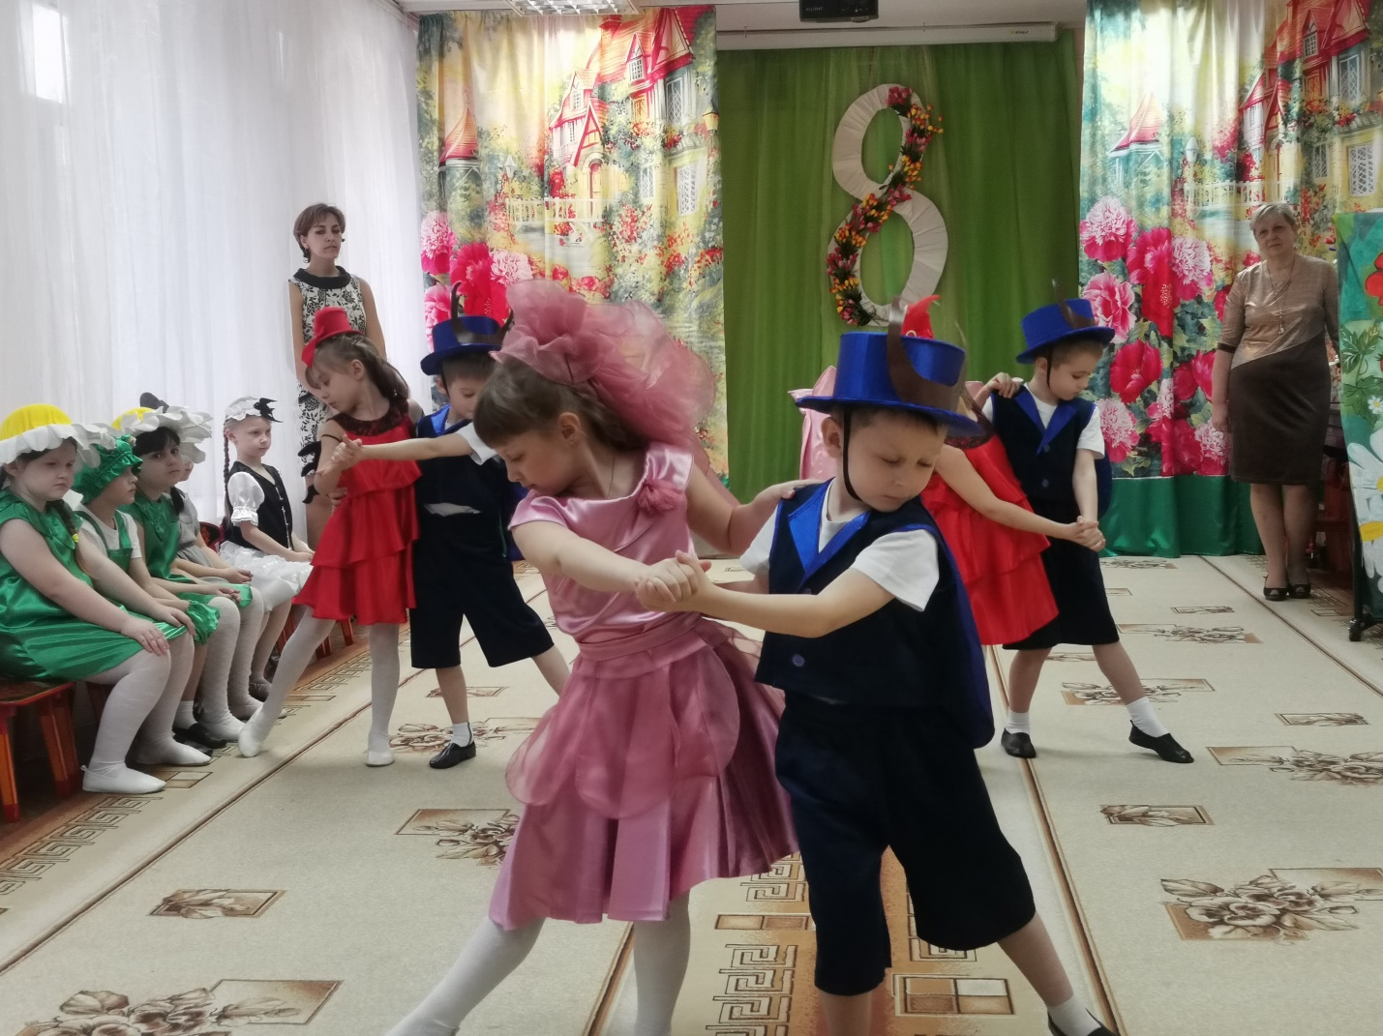
ТАНЕЦ ЖУКОВ И БОЖЬИХ КОРОВОК
Жук 1: Ужасная! Ужасная!
И ножки две всего!
И слышать не желаем
О ней мы ничего!
Божья коровка 1: А у нее ведь даже
И усиков-то нет!
Какой позор! Какой скандал!
Не нравится нам! Нет!
Божья коровка2: Мне жалко вас! Такой мужчина!
Неповторим ваш жест и взгляд!
Связался с жутко некрасивой, Все только лишь о том жужжат!
Жук 2: Она без спросу к нам явилась, никто ее сюда не звал!
ВСЕ ХОРОМ: Расстаньтесь с ней пока не поздно,
А то начнется здесь скандал!
Жук: Мне очень жаль, сударыня,
Но всем, без исключения,
Вы жутко не понравились,
Хоть я другого мнения.
Прощайте.
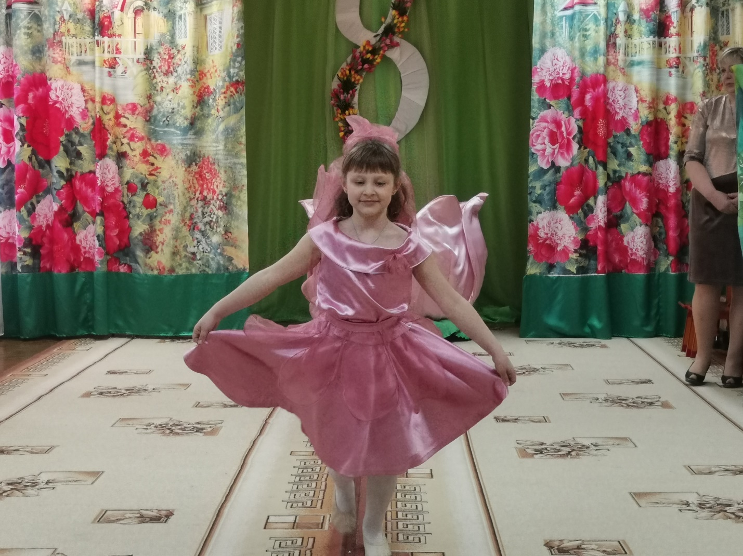
Все улетают, Дюймовочка остается одна
Дюймовочка: Грустно мне и одиноко
Осень встала у порога
Никнут травы и цветы,
Пожелтели все кусты.
Дует ветер ледяной…..Как мне жить теперь одной?
Вижу…. Норка на лугу
Поскорей к ней побегу.
Может тот, кто там живет,
Приютит меня, спасет?
Стучит в норку Мыши
Мышь: (выходит из дома)
Это что ещё за зверь
Вздумал мне стучаться в дверь!
Ой, тут девочка стоит,
Вся от холода дрожит!
Дюймовочка: Умоляю, не гоните…
Обогрейте, накормите.
Мышь: Ты – Дюймовочка, я знаю,
Летом бабочки, порхая,
Рассказали на лету
Мне историю твою!
Ах, бедняжка, ах ты, крошка,
Мы твои согреем ножки,
Чаю тёплого нальём,
Проходи скорее в дом!
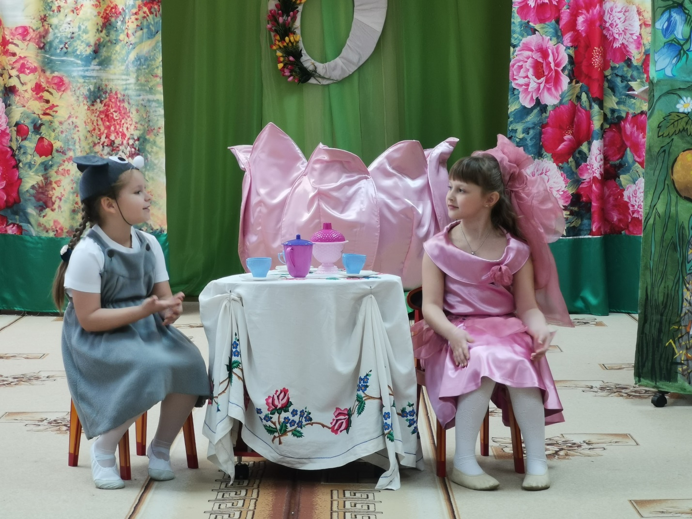
Садятся в доме за стол.
Мышь: Никуда не собирайся,
Здесь со мною оставайся!
Будем вместе зимовать:
Ты мне будешь помогать!
Заживём с тобой прекрасно!
Ты согласна?
Дюймовочка: Я согласна.
Мышь: А пока не унывай, прибираться начинай!
Дети садятся Под музыку дюймовочка хозяйничает по дому, пыль вытирает,а Мышь сидит за столом смотрит журнал .
Мышь: Девочка, иди сюда
К нам сегодня на обед
Крот придёт – он мой сосед.
Хоть слепой, но всё ж богат,
Да к тому же - не женат!
Под музыку выходит крот с тросточкой
Крот: (глядит в другую сторону от мышки и говорит)
Сколько зим, сколько лет,
Ну, соседушка, привет!
Расскажи мне, как жила,
Как идут твои дела?
Когда Мышка начинает говорить, Крот поворачивается на голос.
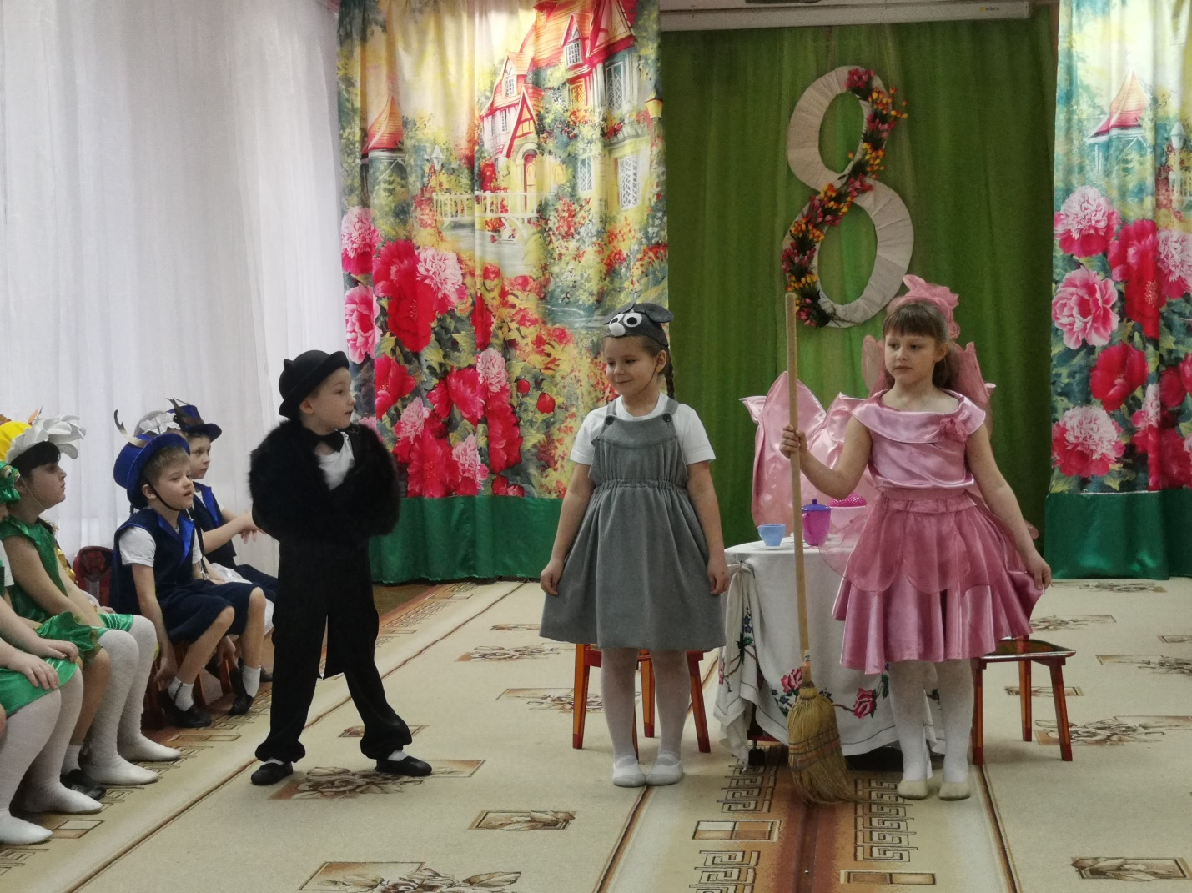
Мышка: Вот, с Дюймовочкой вдвоём
Очень славно мы живём.
И она мне помогает:
Шьёт, готовит, убирает.
Крот: Говоришь, готовить может?
И во всём, во всём поможет?
Пусть теперь живёт со мной,
Будет мне она женой!
Слушай детка – я богат!
Не жених, а просто клад!
ПЕСНЯ КРОТА
Дюймовочка: Вот опять мне не везет.
И теперь жених мой крот.
Повторять я не устану:
Вашей я женой не стану!
Мышь: Не упрямься, я прошу, а не то я укушу!
Крот: Что вы не сердитесь Мышка!
Девочка еще глупышка!
Вместе мы сейчас пойдем,
Покажу я ей свой дом!
Крот берет под руки Мышь и Дюймовочку и проводят ее по залу.
Крот: Здесь живет моя родня.
Много братьев у меня.
В норах все они живут
И богатству счет ведут!
ТАНЕЦ КРОТОВ
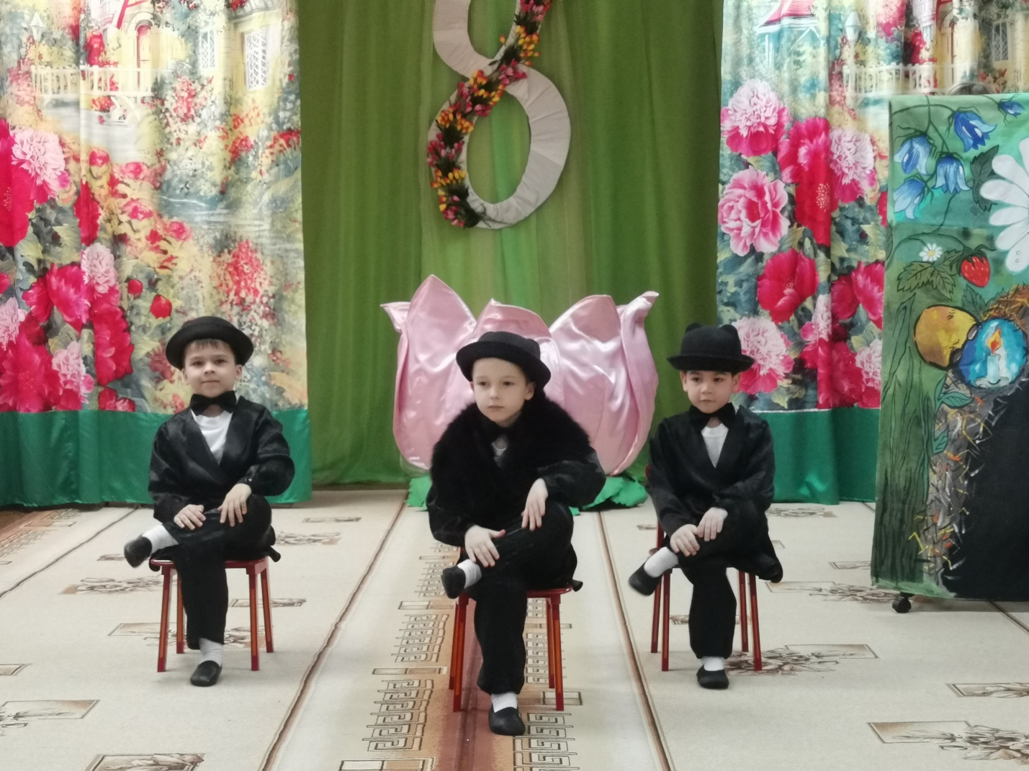
Крот: Сколько золота скопил братец?
Крот 2: Сто миллионов тысяч!
Крот: А сколько ты братец скопил зерна?
Крот 3: Два миллиона семнадцать тысяч мешков и еще три зернышка!
Крот: Вот она моя семья,
Ну, а всех богаче я!
Мышь: Погляди ты, как одеты!
В бархате зимой и летом!
Честь войти в семью такую!
Дюймовочка: Я без солнца затоскую!
Отпустите, вас прошу,
Солнышку, прощай скажу…
Мышь: (набрасывая Дюймовочке платочек на плечи)
Ладно, уж, ступай, прощайся,
Крот: (грозит тростью)
Только сразу возвращайся!
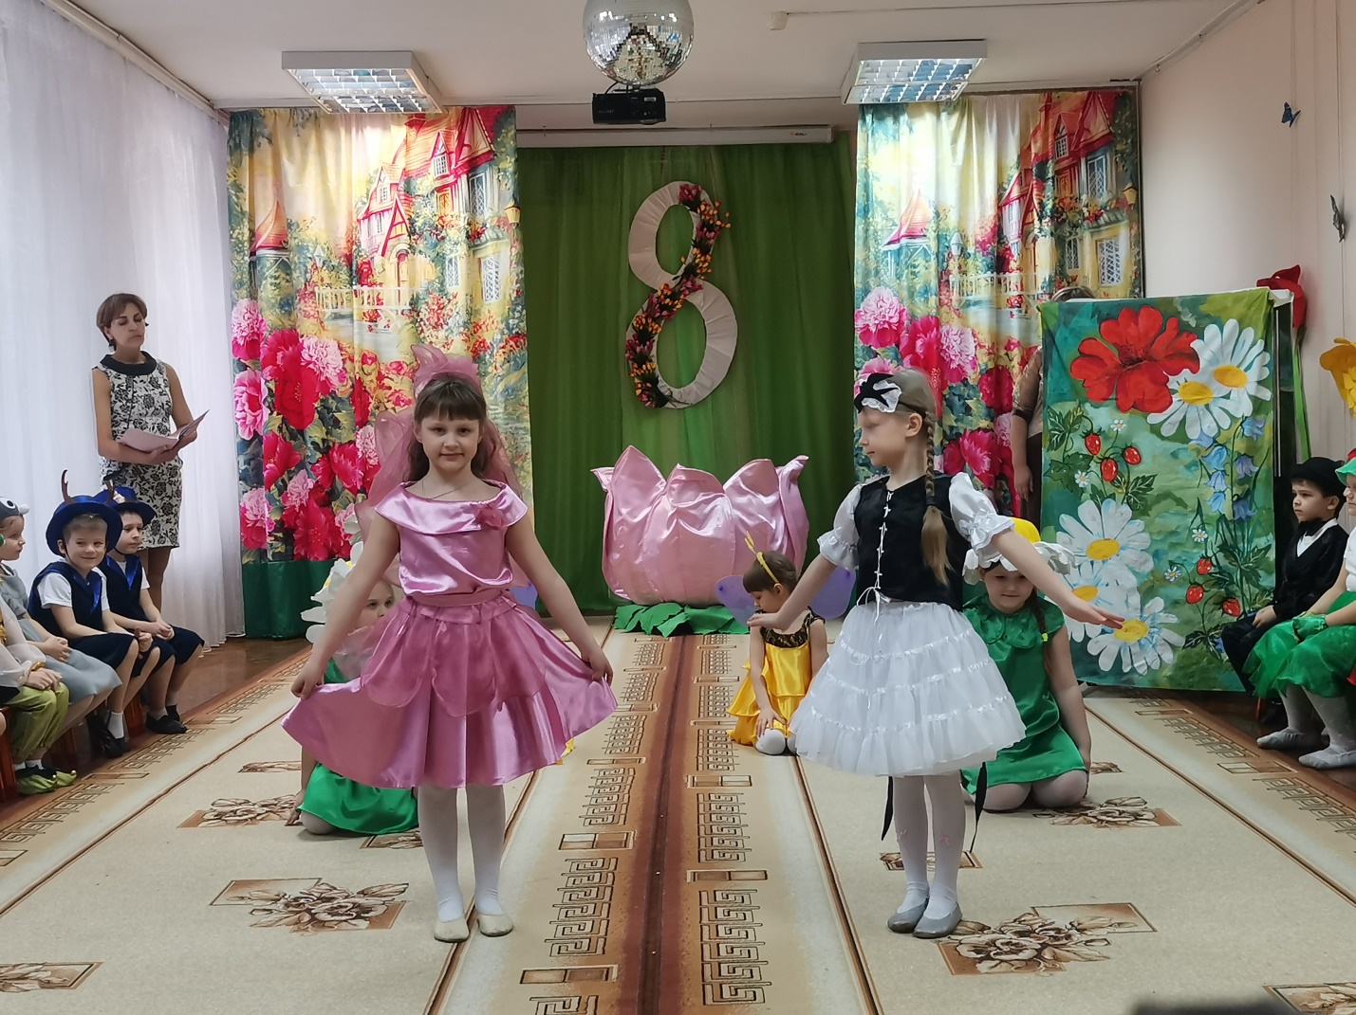
Звучит музыка, вылетает Ласточка
Ласточка: Слезы вытри поскорей,
Улетим за сто морей,
Улетим мы в теплый край,
Круглый год там просто рай.
Дюймовочка: Ах! Ну как звучит прекрасно!
Полетели, я согласна! (летят круг под музыку)
Ласточка: Не найти страны милей:
Царство эльфов здесь и фей!
Посмотри: в цветке любом
Ты себе устроишь дом!
Дюймовочка: Как чудесен этот край! Вот спасибо!
Ласточка: Ну, прощай!
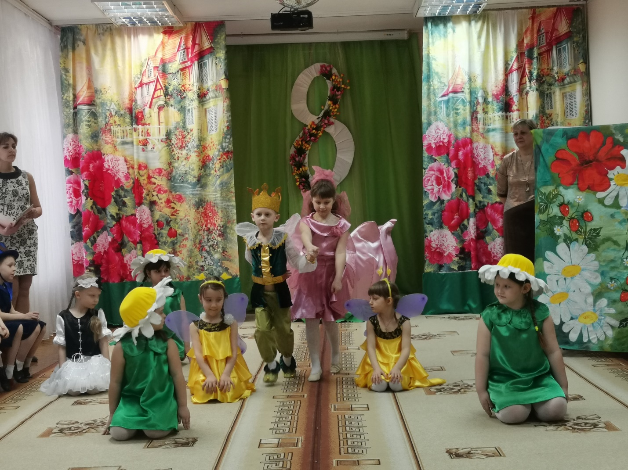
На поляну с цветами выходит принц Эльфов
Принц-Эльф: Ты прекрасна, словно фея!
Восхищен красой твоею!
Вот моя рука и сердце,
Стань, прошу, моей невестой! (протягивает ей руку)
Дюймовочка: Вы так добры, так здесь прекрасно!
Конечно, стать невестой вашей
Я согласна!
Принц-Эльф: Я вас принцессой эльфов объявляю!
И всех друзей на бал я приглашаю!
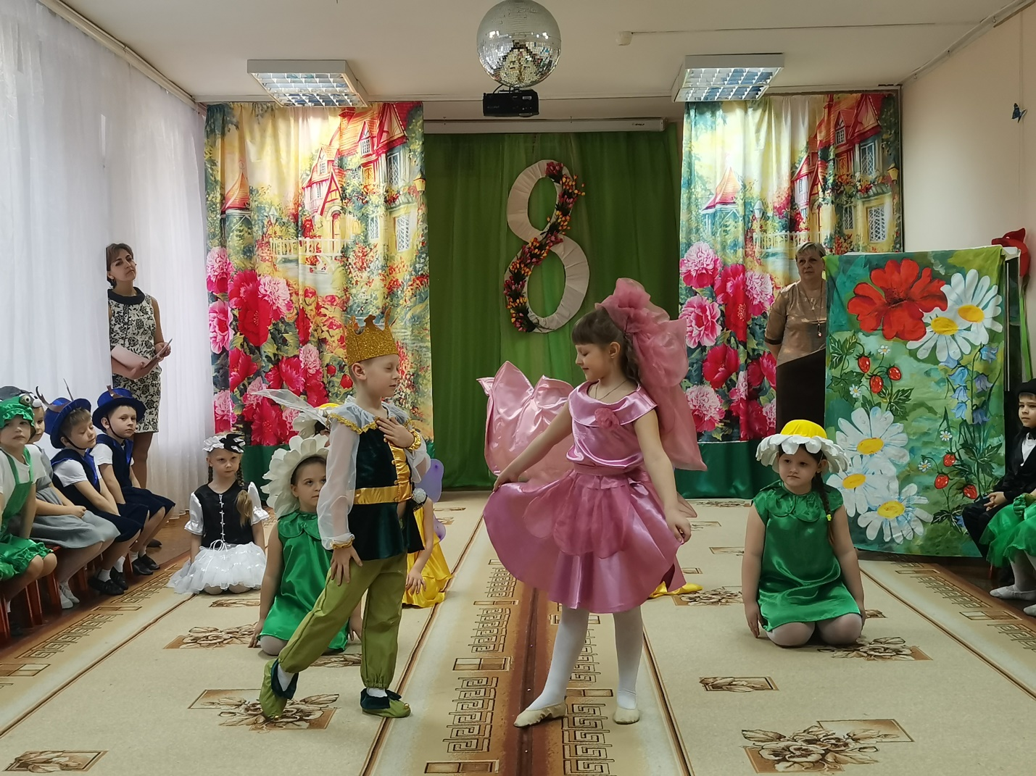
Финальный танец-поклон
Воспитатель: У нашей сказки есть начало
У нашей сказки есть конец
И мы вам скажем на прощанье
Кто нас слушал МОЛОДЕЦ (все)
Для бабушек, мам мы сегодня старались,
Мы пели, плясали, шутили, смеялись.
Так пусть же весна принесет навсегда
Здоровье и молодость в ваши дома!
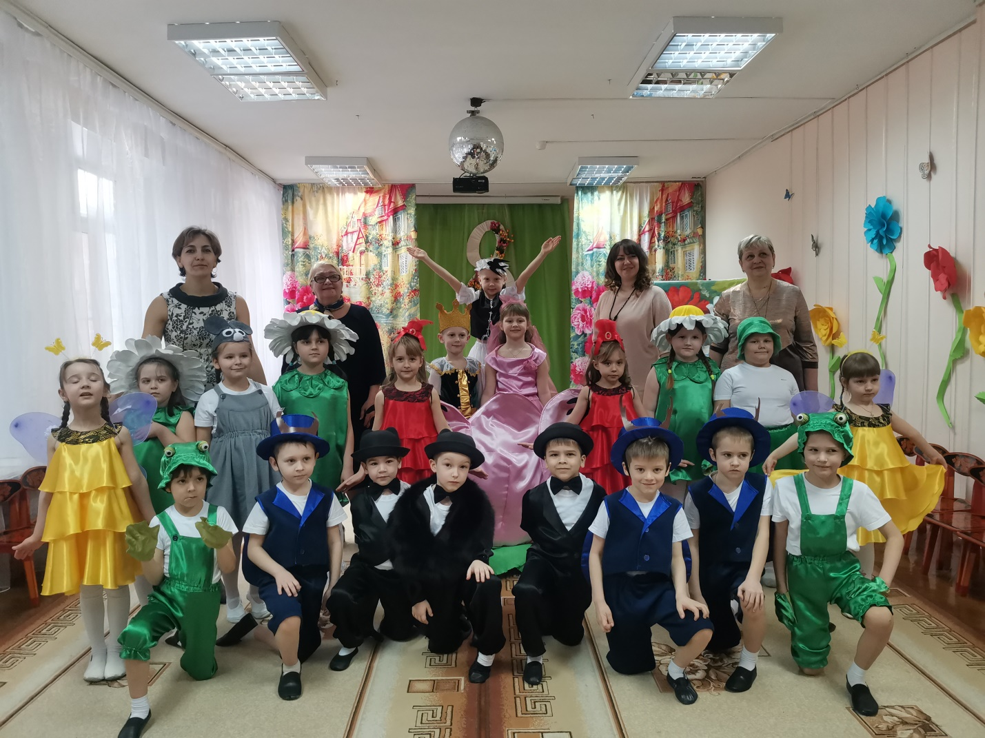
Воспит 2: Пусть мира весна принесет всей планете,
Пусть будут всегда ваши счастливы дети,
И каждый ребенок пусть будет здоров,
А вам, дорогие, всем — море цветов!

